Радиостанция Аргут А-23

Содержание
Введение 3
Состав поставки 3
Основные особенности 3
Техническая информация 4
Первое знакомство с радиостанцией 5
Подготовка к использованию 6
Установка антенны 6
Установка/Снятие аккумуляторной батареи 7
Установка зажима для ношения на поясе 7
Установка внешнего микрофона 8
Зарядка батареи 8
Процедура зарядки 8
Настройка функций 9
Функция сканирования 9
Работа 11
Техническое обслуживание 12
Поиск и устранение неисправностей 13
Приложение: Таблица QT и DQT 14

Введение
Благодарим вас за покупку трансивера Аргут А-23 компании «Аргут». Перед использованием трансивера просим вас прочитать данное Руководство для ознакомления с новейшими функциями и операциями.
Аргут А-23 характеризуется мини-компактными размерами, удобными в использовании функциями и стабильными качественными параметрами. Трансивер разработан в соответствии с требованиями заказчиков. И неважно, где вы находитесь – в сельской местности, в лесу, на пастбище или на море – он проявит себя с самой лучшей стороны. Кроме того, трансивер оснащается модным чехлом, который может соответствовать именно вашей персоне.

Состав поставки
Распакуйте трансивер осторожно и снова проверьте комплектность на соответствие приведенному ниже списку, а только затем можете утилизировать упаковку. При отсутствии каких-либо позиций или обнаружении дефектов, возникших во время транспортировки, немедленно составьте письменную претензию и направьте ее дистрибьютору.
Перечень принадлежностей:
Описание | Ед. измерения | Количество
Антенна | шт. | 1
Поясной зажим | шт. | 1
Комплект литиевой батареи | шт. | 1
Сетевой адаптер | шт. | 1
Винт 2.6x6 | шт. | 1
Руководство пользователя | шт. | 1
Гарантийный талон | шт. | 1
Талон приемки качества | шт. | 1

Основные особенности
- Диапазон частот: 400 – 470 МГц
- Уровень переключаемой выходной мощности: 4Вт / 1Вт
- Функция голосового управления (VOX) – делает управление более удобным и освобождает ваши руки
- Голосовая информация о функции на английском и (опционально) китайском языке
- Режим экономии энергии батареи
- Функция ТОТ (таймер продолжительности режима передачи). Позволяет избежать повреждения передатчика при чрезмерной продолжительности передачи
- Функция BCL
- Функция сканирования. Позволяет сканировать и принимать все разговорные каналы
- ЧМ радиоприемник. Позволяет узнавать последние новости
- Режимы CTCSS 50/ DCS 83 (Система шумоподавления с непрерывным тональным кодированием / Система шумоподавления с цифровым кодированием) – используются для устранения помех от других каналов
Все упомянутые функции можно программировать с помощью персонального компьютера. Трансивер обладает также еще и другими функциями:
- Предупреждение об опасности – для вашей безопасности и комфорта
- Функция шумоподавления – устраняет шум после прекращения разговора
- Функция блокировки канала

Техническая информация
Общие сведения
Диапазон частот: 400,000 – 470,000 МГц
Количество каналов: 16
Шаг сетки частот: 12,5кГц / 25кГц (опционально)
Диапазон рабочих температур: от -20⁰С до +55⁰С
Модуляция: Частотная модуляция
Напряжение питания: 7,4 В
Потребляемая энергия в дежурном режиме: 15 мАч (в режиме экономии энергии)
Габариты: 100 (высота) х 58 (ширина) х 36 (глубина) мм
Вес: примерно 205 г
Передатчик
Стабильность частоты: ≤3х10⁻⁶
Выходная мощность: ≤5 Вт
Потребляемый ток: примерно 1,5 А
Максимальное отклонение частоты от номинала: ±5 кГц
Искажение звукового сигнала: <10%
Ослабление соседнего канала: <70 дБ
Паразитное излучение: <-60 дБ
Приемник
Относительная чувствительность: <-122 дБм
Чувствительность шумоподавителя: <-126 дБм
Подавление интермодуляционных искажений: 60 дБ
Номинальная мощность звукового сигнала: ≥500 мВт
Потребляемый ток в режиме приема: ≤380 мА
Искажение звукового сигнала: <10%
Избирательность по соседнему каналу: ≥60 дБ
Подавление интермодуляционных искажений: ≥60 дБ

Первое знакомство с радиостанцией

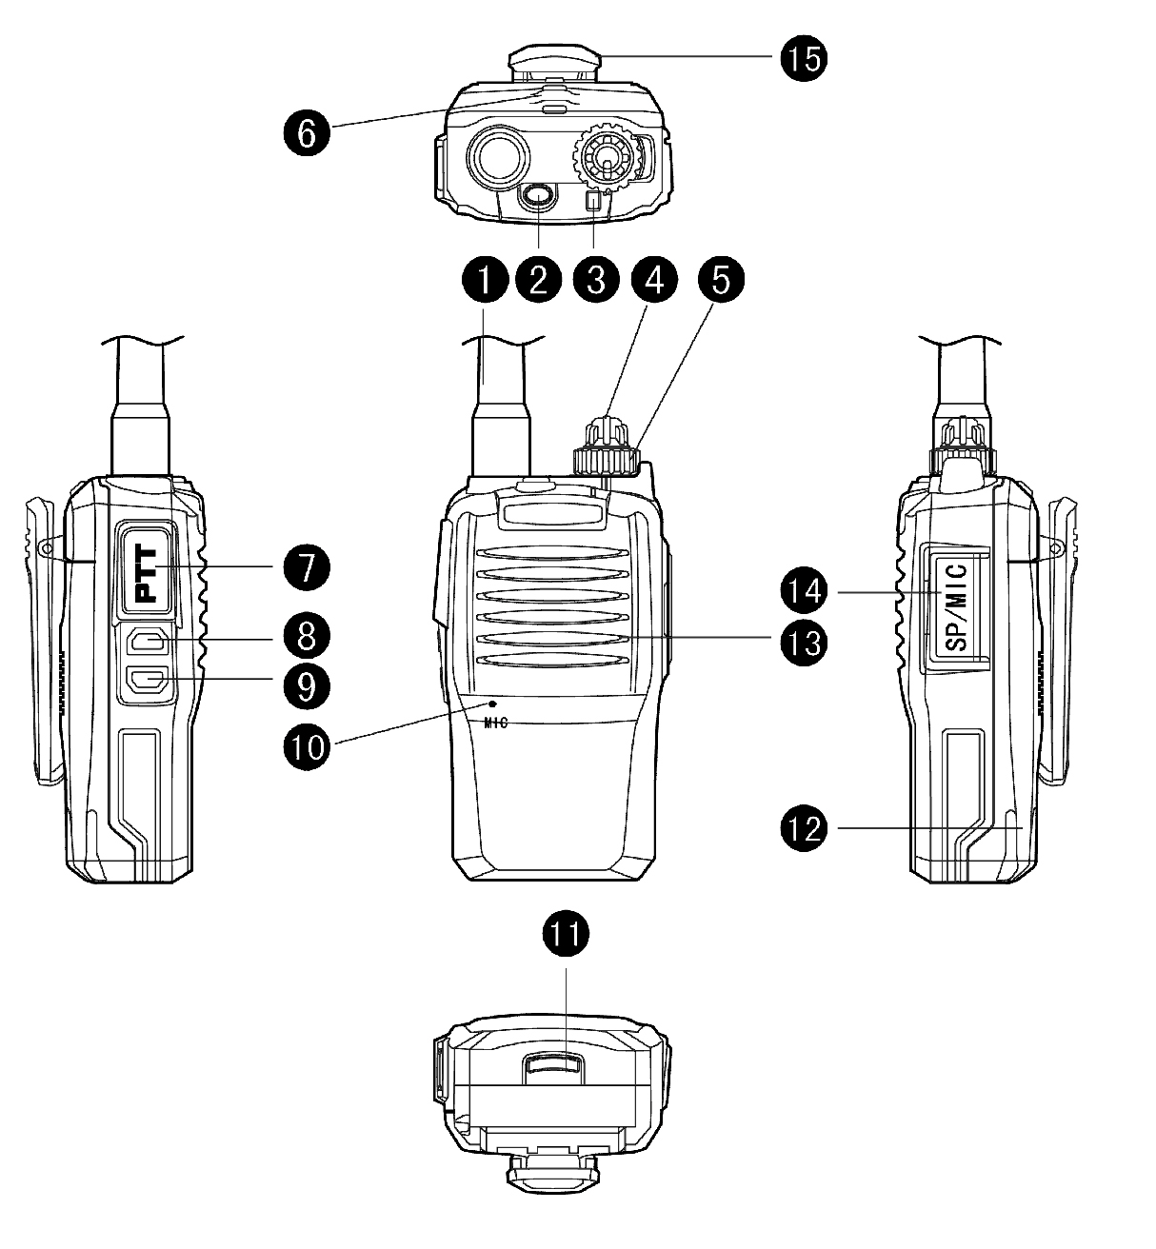

- Антенна | - Защелка замка аккумулятора
- Клавиша сигнализации \ Вызова | - Задняя крышка батареи
- Светодиодный индикатор | - Динамик
- Выключатель питания \  Регулятор громкости | - Водонепроницаемая крышка «микрофон/громкоговоритель»
- Переключатель каналов | - Поясной зажим
- Отверстие для подвеса
- Тангента (РТТ)
- FM/MONI (ЧМ/Контроль)
- CALL (Вызов)
- Микрофон

Подготовка к использованию

Установка антенны
Вверните антенну в разъем на верхней стороне радиостанции, удерживая антенну у ее основания и поворачивайте ее по часовой стрелке до упора.
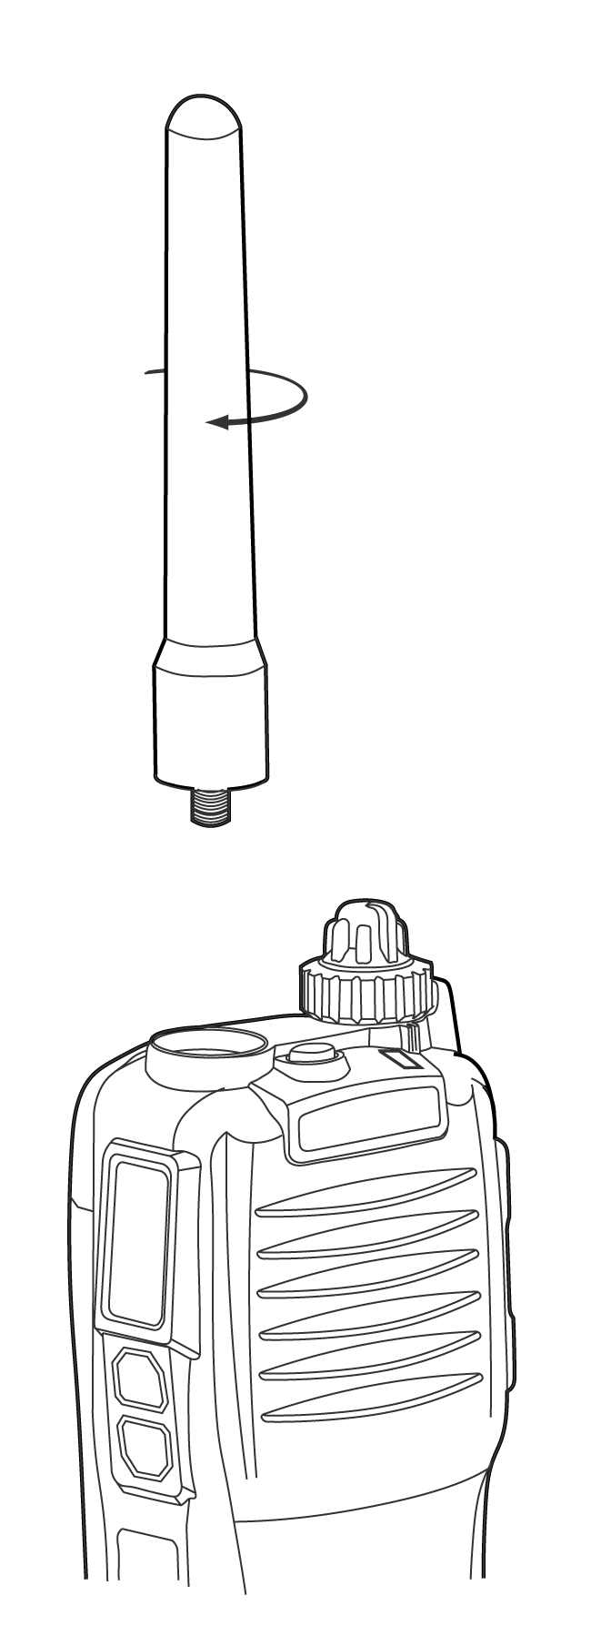

Примечание:
Не используйте антенну в качестве ручки, держателя кольца для ключей или места для крепления динамика/микрофона. Использование антенны таким способам может повредить антенну и ухудшить параметры радиостанции.

Установка/Снятие аккумуляторной батареи
Аккумуляторная батарея поставляется с завода изготовителя незаряженной, поэтому перед установкой аккумуляторной батареи зарядите ее.
Совместите два выступа на аккумуляторной батарее с соответствующими направляющими на тыльной стороне радиостанции, затем прижмите батарею и радиостанцию друг к другу до ощутимого щелчка.
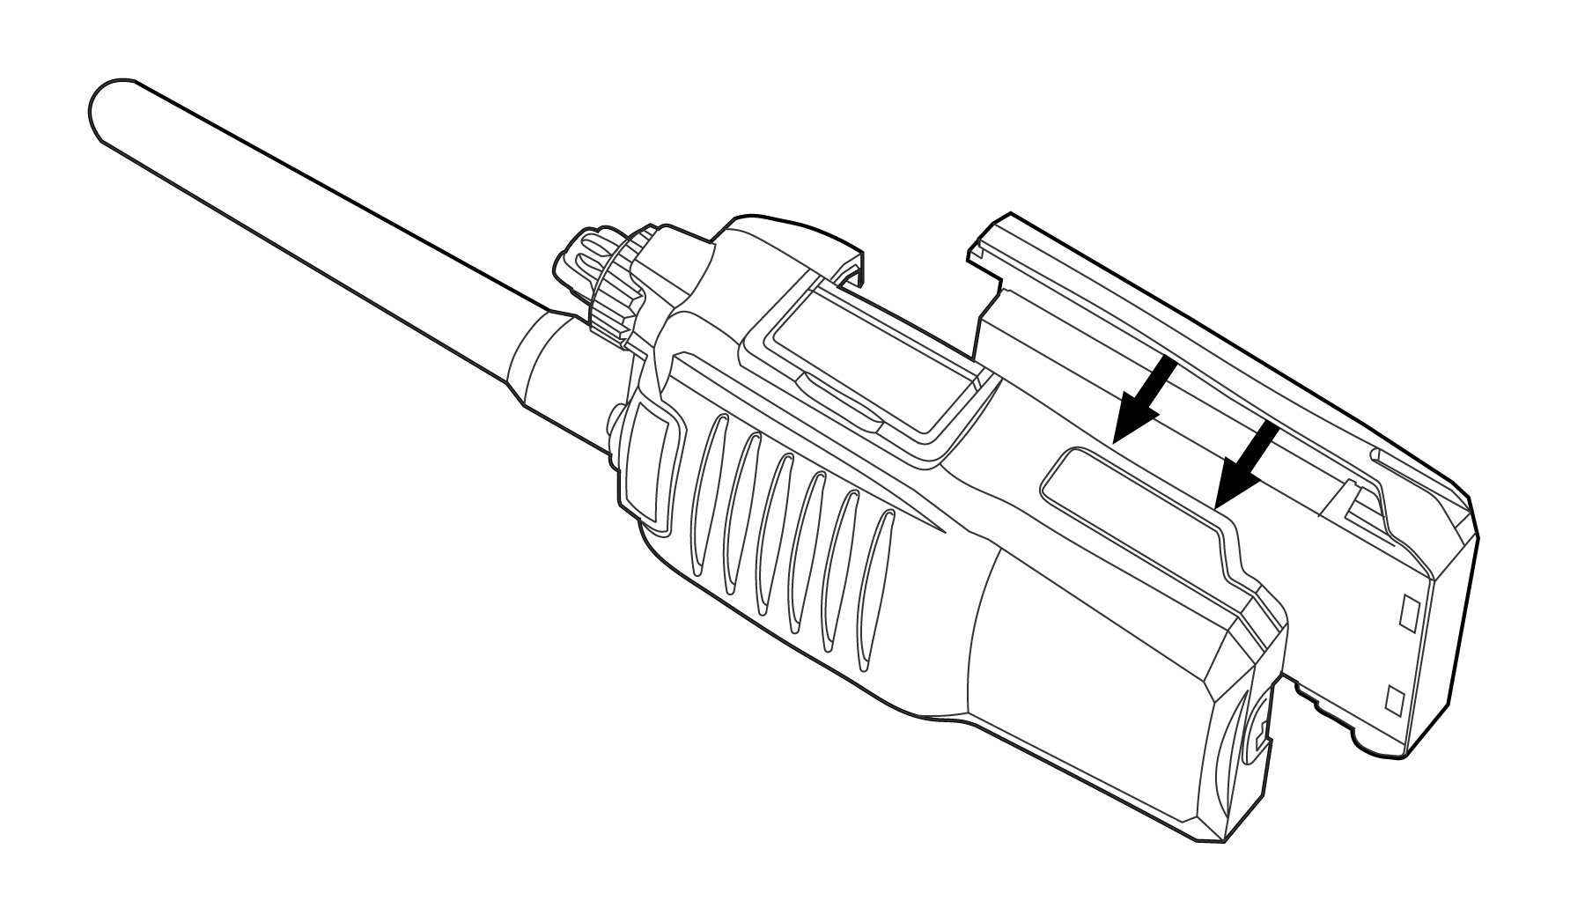
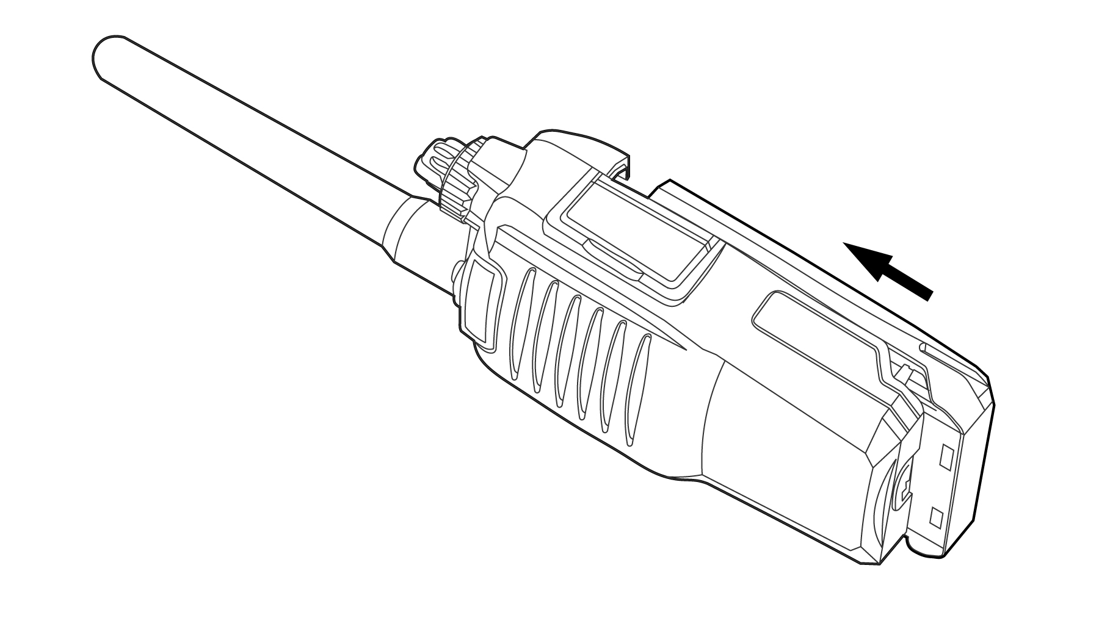

Для отсоединения аккумуляторной батареи от радиостанции нажмите на защелку замка.
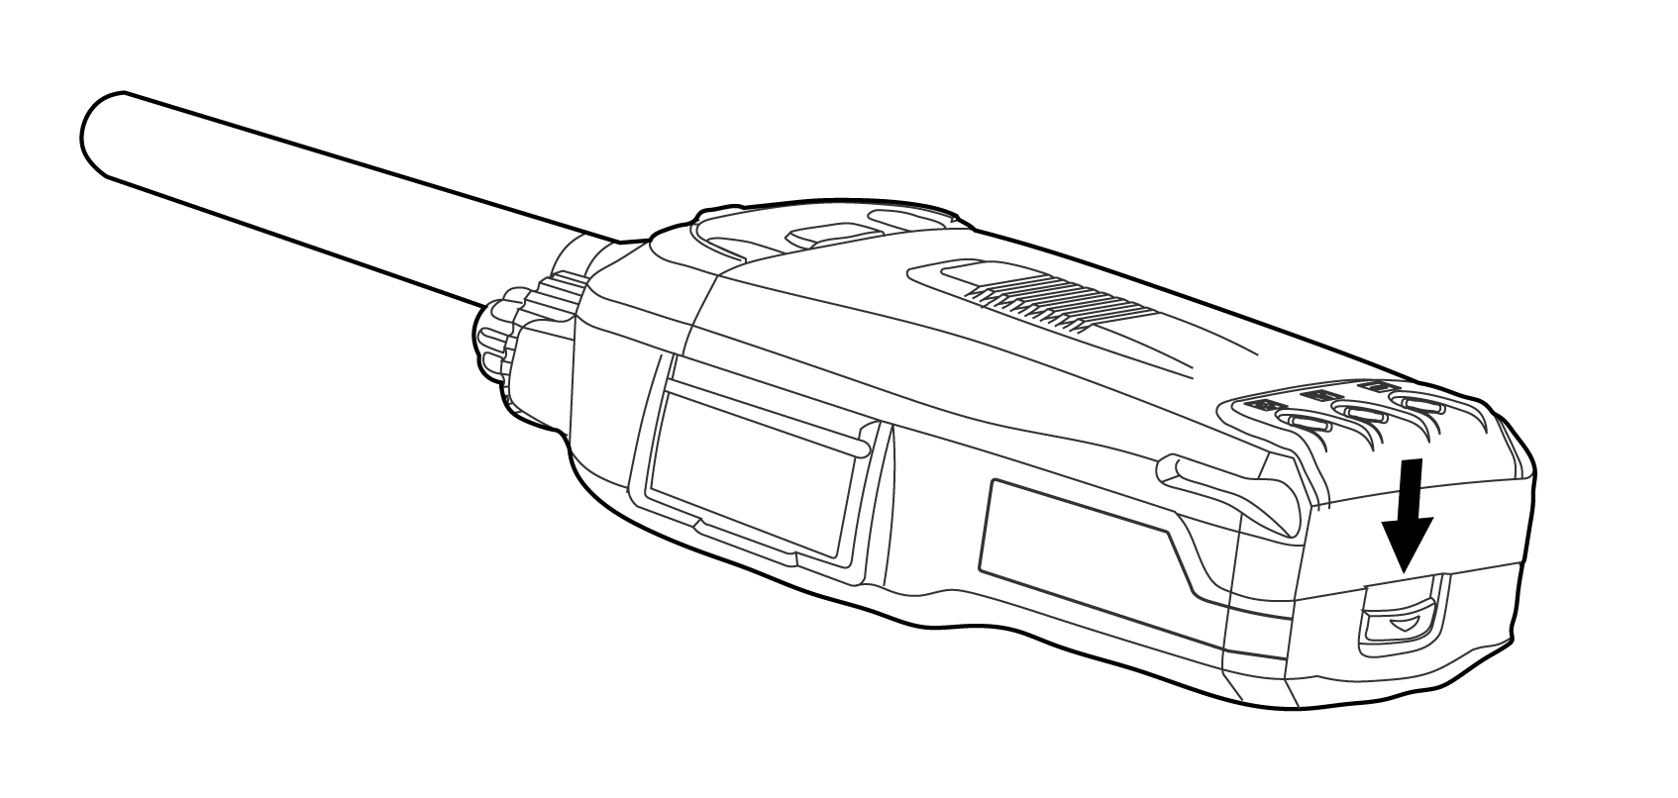
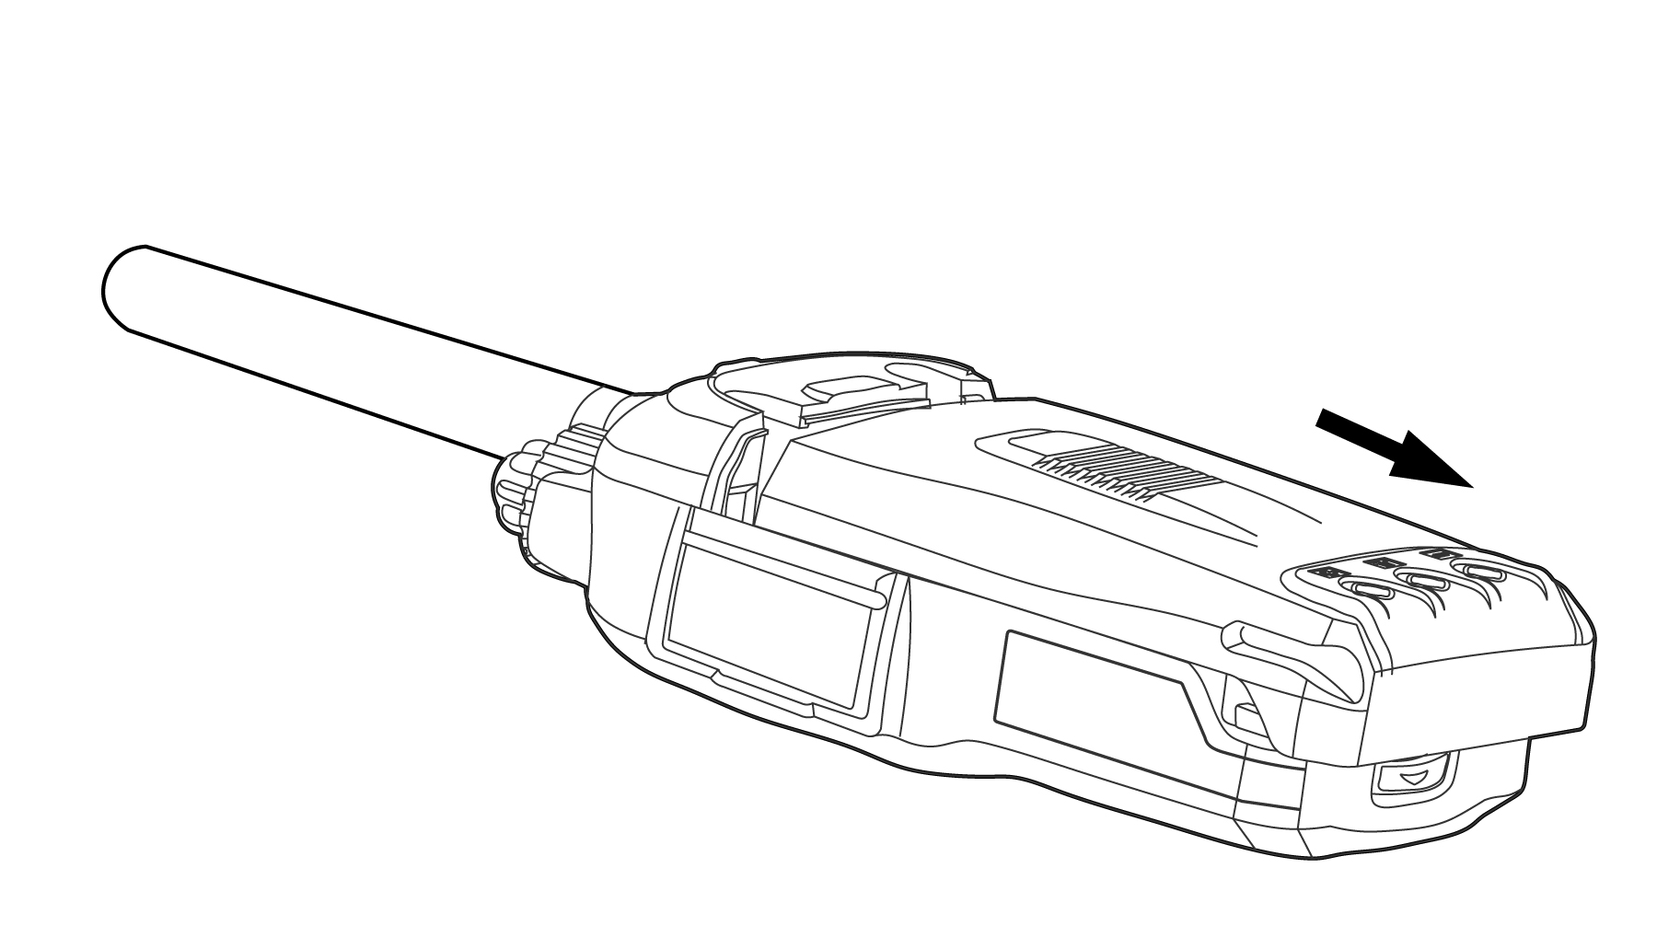

Установка зажима для ношения на поясе

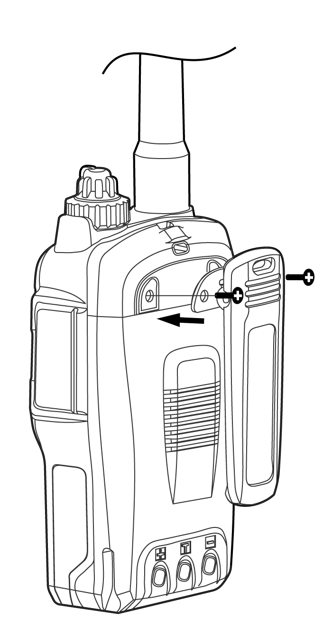
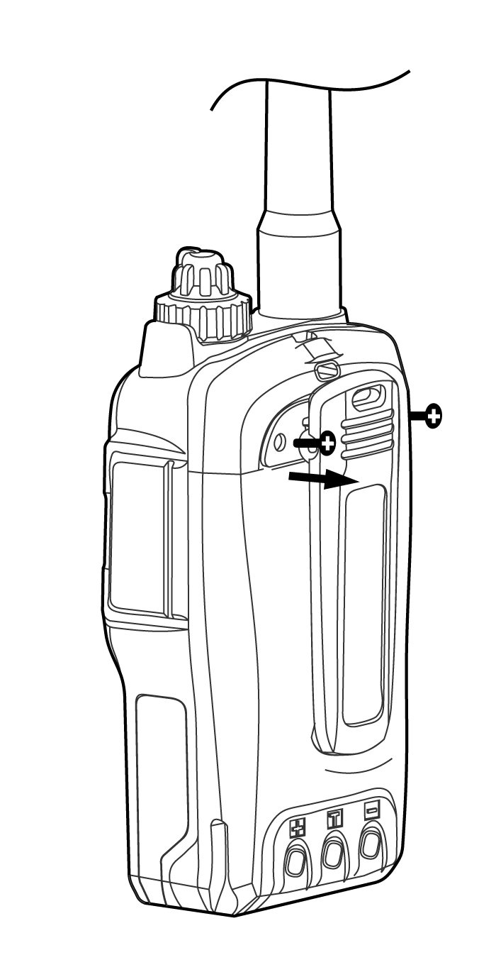
При необходимости установите зажим для ношения радиостанции на поясе с помощью двух прилагаемых винтов.

Примечание:
Не применяйте клей для фиксации винтов, крепящих зажим, поскольку в составе клея может имеется эфир акриловой кислоты, который может повредить заднюю панель радиостанции.

Установка внешнего микрофона
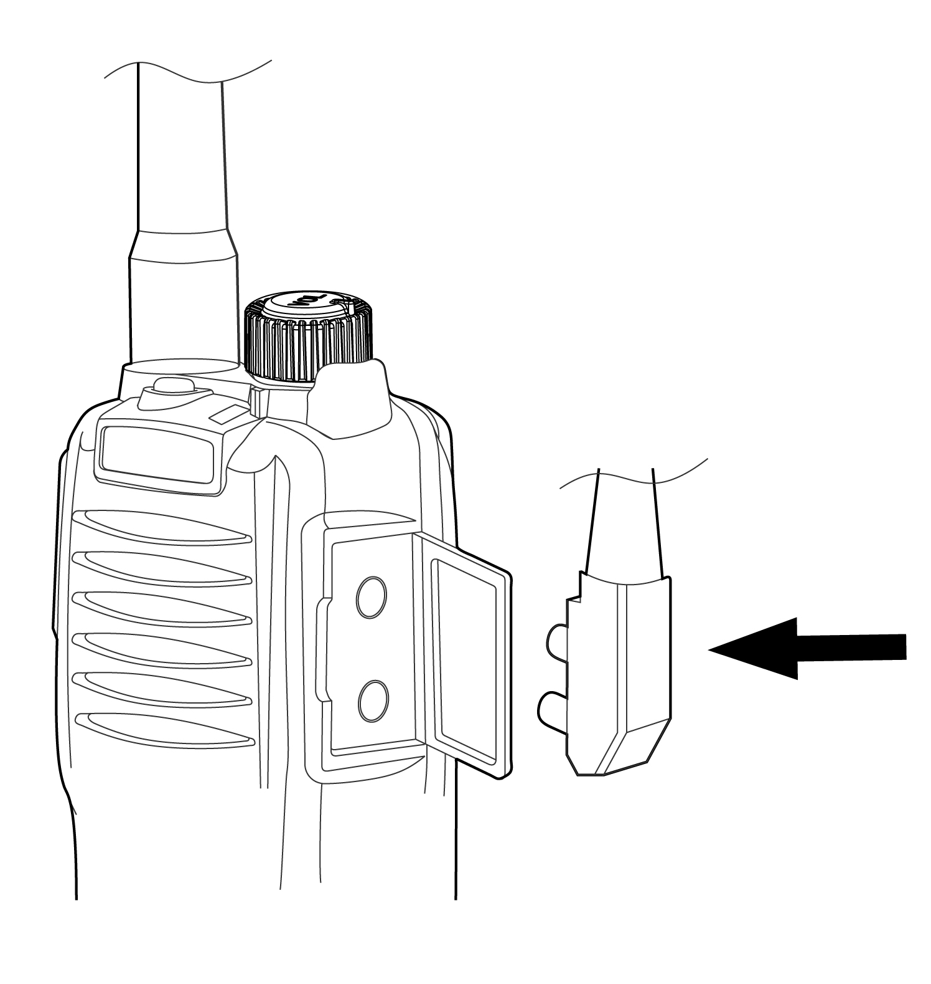
Установите микрофон, как показано на рисунке:

Зарядка батареи
Батарейный блок поставляется незаряженным, и поэтому перед его установкой он подлежит зарядке.
При первом использовании после приобретения или после хранения более двух месяцев емкость батарейного блока ниже нормальной. Однако его состояние восстановится до нормального после пятиразовой зарядки.
Зарядку необходимо выполнять при выключенном трансивере, при этом должен гореть красный индикатор, который по завершении зарядки должен погаснуть.

Процедура зарядки
- Подсоедините шнур адаптера к гнезду питания адаптера.
- Вставьте вилку шнура зарядного устройства (сетевого адаптера) в сетевую розетку.
- Разместите NiMh батарею или трансивер с батареей на столе, как показано на рисунке.
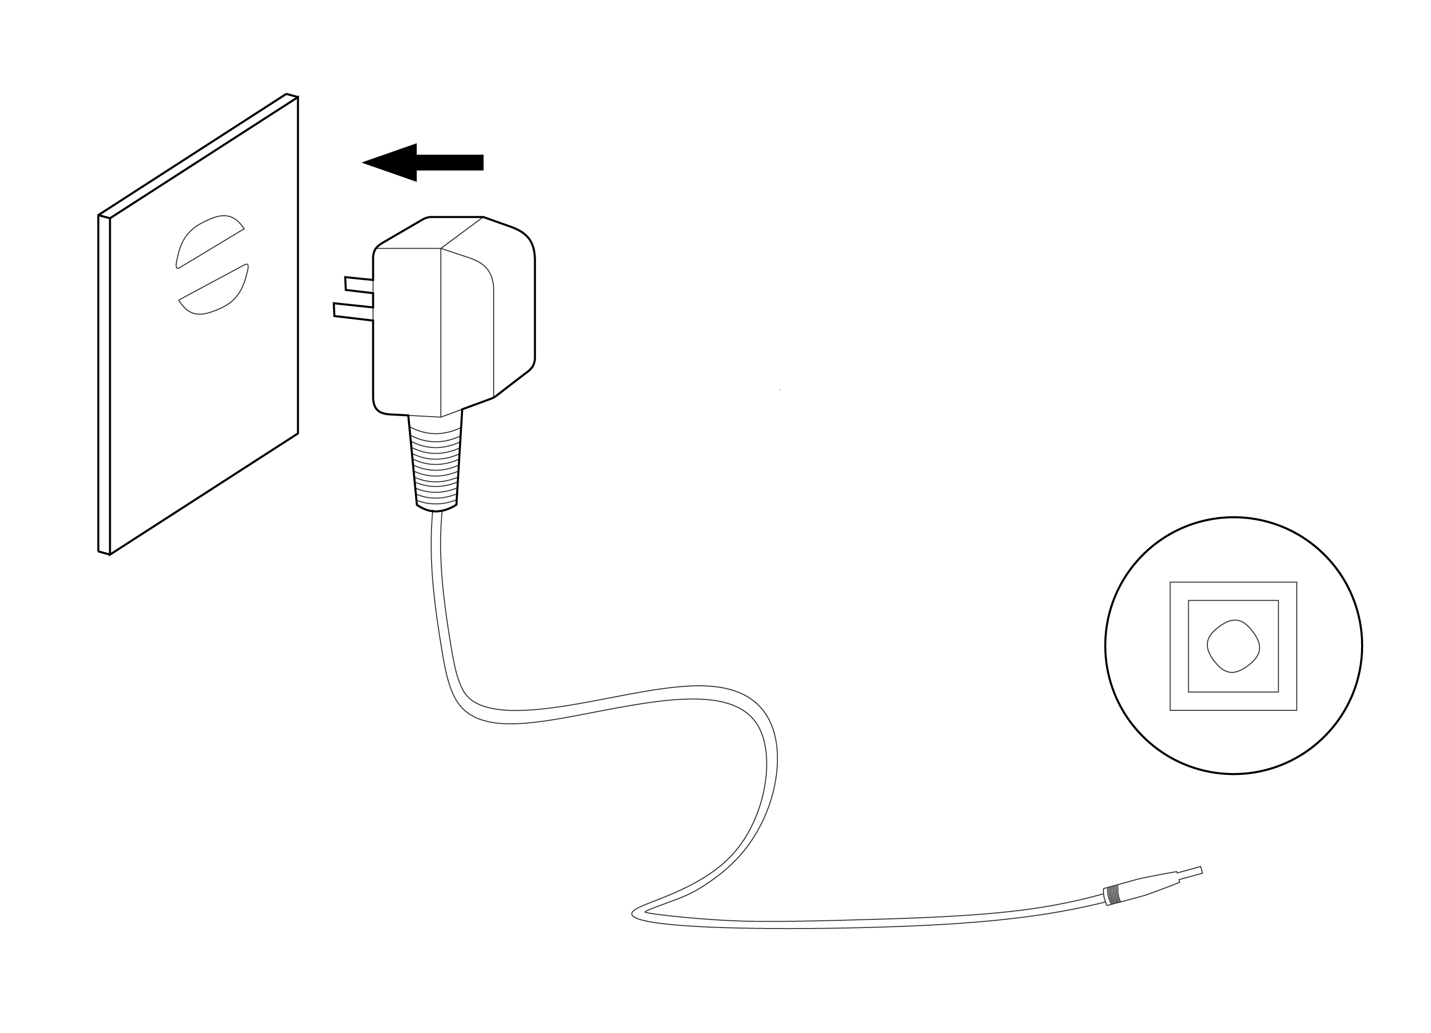 | 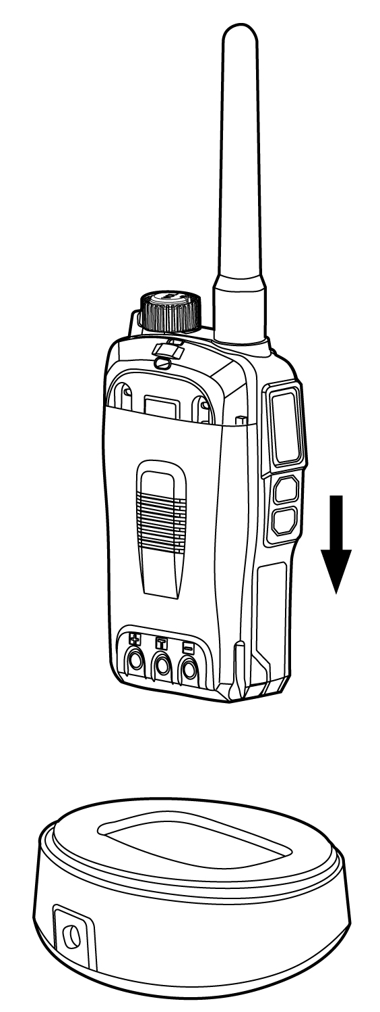 | 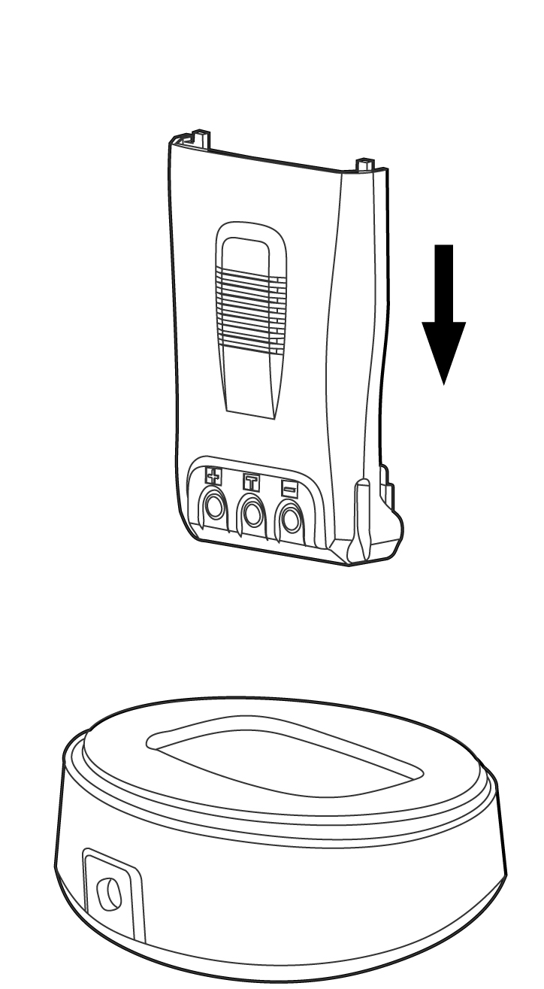
Примечание:
- Убедитесь, что процесс зарядки начался.
- Состояние батареи восстановится после пятиразовой зарядки.
Зарядку необходимо выполнять при выключенном трансивере, при этом должен гореть красный индикатор, который по завершении зарядки должен погаснуть.
- Не закорачивайте клеммы батареи и не утилизируйте батарею путем сжигания.
- Не снимайте заднюю крышку батареи.
- Полная зарядка длится 5 – 6 часов.

Настройка функций
Настройка программного обеспечения с помощью ПК
Загрузить программное обеспечение трансивера Аргут А-23 можно с сайта http://www.argut.net
Настройка SQL
- Откройте программное обеспечение на ПК и выберите нужную функцию шумоподавления (squelch). Можно выбрать уровни шумоподавления от 1 до 9. Чем выше уровень шумоподавления, тем меньше помех, но при этом может сократиться дальность связи.
- Система шумоподавления может устранить фоновый шум при отсутствии принимаемого сигнала, что способствует большему комфорту в дежурном режиме, но при этом также существенно снижается потребляемая в этом режиме мощность.
Функция VOX (Голосовое управление)
- Откройте программное обеспечение на ПК и выберите нужную функцию шумоподавления (squelch). Можно выбрать уровни усиления VOX от 1 до 9. Чем выше выбранный уровень, тем больше будет чувствительность.
- Задержка в срабатывания функции голосового управления (VOX): Если передатчик возвращается в режим приема непосредственно сразу послу запуска, то конечная часть вызова может не передаться правильно. Эта проблему можно устранить настройкой времени задержки срабатывания функции VOX.
ТОТ
- Функция ТОТ (таймер продолжительности режима передачи) позволяет предотвратить пользование каналом одним лицом чрезмерно длительное время.
- Время срабатывания таймера можно настроить программно с помощью ПК (время можно установить на 30 секунд, 60 секунд, 90, 120 секунд, 150 секунд, 180 секунд или в положение OFF (Выкл.). Если непрерывная продолжительность использования канала превысит заданное таймером время, то пользование каналом прерывается и генерируется тональный сигнал. Для остановки тонального сигнала необходимо нажать тангенту (РРТ). Можно возобновить пользование каналом, если повторно нажать тангенту.
Звуковая индикация канала
- Откройте программное обеспечение на ПК и выберите нужный язык оповещения.
- Если в положение OFF (Выкл.), то трансивер не будет извещать о канале.
- Когда функция звукового оповещения канала установлена в положение English (Английский) , то трансивер будет извещать о канале.

Функция сканирования
- Откройте программное обеспечение на ПК и выберите нужное положение позиции сканирования: Вкл. или Выкл. Имеются два типа сканирования, одни из которых именуется “carrier wave” (Несущая), а другой - “time” (Время).
- В позиции “carrier wave” вы можете выбрать функции на каждом канале. Если функция выбрана, то для каждого канала имеются опции функции сканирования. При установке функции сканирования в положение ON (Вкл.) канал сканируется автоматически, пока присутствует сигнал приема. Для активации функции сканирования поверните переключатель каналов в положение канала 16, при этом каналы, установленные в позицию автоматического сканирования, будут активироваться самостоятельно. Например, если функция сканирования каналов 3, 5, 7 была активирована программным обеспечением на ПК, то при установке переключателя каналов в позицию канала 16 трансивер будет сканировать каналы 3, 5, 7, 16, а при появлении сигнала приема на одном из этих каналов сканирование прекращается, и на нем будет слышен разговор. Считается нормальным наличие задержки при включении канала, когда вы включаете громкоговоритель после активации функции сканирования. Время задержки связано с количеством каналов, заданных для функции сканирования.
- Вы можете также установить приоритет канала, даже если трансивер остается настроенным на неприоритетный канал, и трансивер будет негласно «просматривать» приоритетный канал. Как только появится сигнал приема, трансивер немедленно переключится на приоритетный канал.
Блокировка занятого канала (BCLO)
- Откройте программное обеспечение на ПК и выберите нужный канал. Аргут А-23 можно установить в положение OFF (Выкл.), блокировки занятой несущей и блокировки занятого QT. Если только канал установлен на QT или DQT, он может открыть блокировку занятого QT/DQT.
- Блокировка занятого QT: трансивер принимает SQ, но не QT/DQT – при этом передача разрешена. Трансивер принимает SQ и QT/DQT - при этом передача запрещена.
Режим экономии энергии батареи
Откройте программное обеспечение на ПК и решите, будете ли вы выбирать режим экономии энергии батареи или нет. При выборе позиции ”√” режим экономии энергии батареи будет включен.
ЧМ радиоприемник
Откройте программное обеспечение на ПК и решите, будете ли вы выбирать режим ЧМ радиоприемника или нет. При выборе позиции ”√” режим ЧМ радиоприемника будет включен.
Возврат в режим ЧМ радиоприемника
Откройте программное обеспечение на ПК и решите, будете ли вы выбирать возврат в режим ЧМ радиоприемника или нет. При выборе позиции ”√” функция возврата в режим ЧМ радиоприемника будет включена. Если эта позиция не выбрана, то ЧМ радиоприемник автоматически выключится после поступления сигнала приема.
Выбор высокой и низкой мощности
Откройте программное обеспечение на ПК и выберите высокую/низкую мощность в соответствующем канале, на который вы настроены.
Выбор широкой и узкой полосы
Откройте программное обеспечение на ПК и выберите широкую/узкую (Broad Band | Narrow Band) полосу в соответствующем канале, на который вы настроены.
QT/DQT
Вы можете настроить код QT/DQT на каналах трансивера с помощью программного обеспечения на ПК.
Если какой-либо канал закодирован с помощью QT/DQT, то только сигнал, закодированный с таким же QT/DQT, может включить свое шумоподавление. По аналогии, только радиостанция, чей режим QT/DQT такой же, как и на вашей радиостанции, может принимать передаваемые вами сигналы. Если другой абонент использует отличный QT/DQT на таком же канале для вызова, то его шумоподавление не может быть включено, о чем будет свидетельствовать мигающий желтый индикатор.

Работа
Передача
Нажмите тангенту (РТТ), при этом загорится красный индикатор, и вы можете сразу же говорить в микрофон. При отпускании тангенты режим передачи отключается.
Контроль
Нажмите кратковременно клавишу ”Radio/Monitor/FM+” (Радиостанция/Контроль/ЧМ+) для прослушивания звукового шума, а затем нажмите эту клавишу еще раз для выхода из этого режима.
Вызов
- Нажмите тангенту (РТТ), затем клавишу ”Radio/Monitor/FM+” (Радиостанция/Контроль/ЧМ+) для активации функции вызова. Для выхода из этого режима отпустите клавишу ”Radio/Monitor/FM+”.
ЧМ приемник
Нажмите клавишу ”Radio/Monitor/FM+” (Радиостанция/Контроль/ЧМ+) примерно на 2 секунды для активации функции приемника, а затем кратковременно нажмите клавишу ”Radio/Monitor/FM+” (Радиостанция/Контроль/ЧМ+) или клавишу “Call/FM-” (Вызов/ЧМ-) для автоматического сканирования сигналов. Трансивер прекратит сканирование, и для приема при появлении на канале сигнала приема нажмите ”Radio/Monitor/FM+” (Радиостанция/Контроль/ЧМ+) или “Call/FM-” (Вызов/ЧМ-) еще раз для приема сигналов других радиостанций.
- Нажмите длительно клавишу ”Radio/Monitor/FM+” (Радиостанция/Контроль/ЧМ+) для выхода из режима ЧМ-приемника, а когда в громкоговорителе будет слышен двойной тональный сигнал, то это будет означать, что выход из режима выполнен.
- ПК можно также запрограммировать на отключение режима ЧМ.
Работа аварийного канала (Функция аварийного вызова)
Трансивер Аргут А-23 оснащен полезной функцией “Emergency Call” (Аварийный вызов). Для активации функции аварийного вызова нажмите клавишу “Call/FM-” (Вызов/ЧМ-) примерно на две секунды, при этом начинает мигать красный индикатор и передается предупреждающий сигнал на трансивер, настроенный на такую же частоту. Для отмены режима нажмите тангенту. Передатчик будет оставаться на канале 01, когда вы активируете функцию аварийного вызова, - до тех пор, пока вы не повернете переключатель каналов для перехода на нужный канал. Если вы не будете поворачивать переключатель каналов после использования функции аварийного вызова, начнет мигать зеленый индикатор.
Обнаружение пониженного напряжения питания
- Трансивер работает нормально, если напряжение питания не падает ниже 6,5 В.
- Когда напряжение находится в диапазоне от 6,3 В до 6,5 В, трансивер в режиме приема работает нормально, но с предупреждениями и трехкратной тональной индикацией каждые 20 секунд. Включение осуществляется нормально, но при этом мигает красный индикатор.
- Если напряжение падает ниже 6,1 В, то питание трансивера отключается автоматически.
Проводное клонирование (Проводное соединение двух трансиверов)
- Соедините надлежащим образом проводным соединением оба трансивера и затем включите ведомый трансивер.
- Поверните переключатель каналов на базовом трансивере в положение канала 8 и затем нажмите и удерживайте нажатой (около трех секунд) клавишу ”Radio/Monitor/ FM+” (Радиостанция/Контроль/ЧМ+) для подачи питания – пока не начнет мигать оранжевый индикатор (красный и желтый цвета мигают одновременно), что будет указывать на то, что базовый трансивер находится в состоянии клонирования, а затем отпустите клавишу.
- При мигающем оранжевом индикаторе на базовом трансивере нажмите тангенту, при этом красный индикатор на базовом трансивере и желтый индикатор на ведомом трансивере будут мигать, что будет указывать на то, что базовый трансивер находится в состоянии клонирования. Взаимное клонирование считается успешным, когда на базовом трансивере опять начнет мигать оранжевый индикатор.
- Если индикаторы на обоих трансиверах мигают ненормально в процессе передачи данных, то это означает неудавшееся клонирование. В этом случае необходимо проверить правильность проводного соединения между трансиверами. Нажмите тангенту еще раз для возобновления клонирования, когда индикатор на базовом трансивере загорается оранжевым цветом.
- Если необходимо получить клонирование более одного трансивера, то отключите ведомый трансивер после завершения клонирования, а затем отсоедините кабель передачи. Далее клонируйте следующий трансивер, следуя упомянутым выше этапам.
- По окончании клонирования перезагрузите трансивер для восстановления его нормальной работы.

Техническое обслуживание
Приобретенный вами трансивер принадлежит к семейству точных электронных устройств и поэтому требует аккуратного с ним обращения. Приведенные рекомендации по техническому обслуживанию могут увеличить срок службы трансивера.
- Не пытайтесь разбирать трансивер, поскольку непрофессиональная разборка может причинить вред устройству.
- Для обеспечения стабильного питания используйте специальный USB-кабель, подключаемый к гнезду DC трансивера.
- Отключай те питание трансивера на автозаправках.
- Не размещайте трансивер на открытом солнце или в нагретых местах на длительное время, так как повышенная температура сокращает срок электронных деталей и деформирует пластмассовые детали.
- Содержите трансивер в сухом состоянии, так как дождь и влага вызывают коррозию электронных цепей.
- При появлении необычных состояний трансивера немедленно отключите его питание и отделите аккумуляторную батарею.

Поиск и устранение неисправностей
Проблема | Решение
Не подается питание | - Батарея может быть разряжена. Перезарядите или замените батарею.  - Батарейный блок может быть установлен неправильно. Проверьте его установку и переустановите блок еще раз.
Невозможен разговор или невозможно слышать членов вашей группы | - Убедитесь, что используете ту же частоту и тональный сигнал CTCSS, как и у других членов вашей группы.  - Другие члены вашей группы могут находиться слишком далеко от вас, поэтому убедитесь, что находитесь в зоне покрытия радиостанции.
Невозможно говорить с другими членами вашей группы | - Убедитесь, что используете ту же частоту и тональный сигнал CTCSS, как и другие члены вашей группы.  - Другие члены вашей группы могут находиться слишком далеко от вас, поэтому убедитесь, что находитесь в зоне покрытия радиостанции.
Дальность связи мала | - Убедитесь в надлежащем подключении и креплении антенны.  - Убедитесь, что используете оригинальную антенну.  - Дистрибьютор и пользователь могли установить слишком высокий уровень шумоподавления. Уменьшите уровень шумоподавления.
На канале слышны голоса членов других групп | - Измените частоту.  - Измените сигнал CTCSS всех трансиверов вашей группы.
Продолжительность работы батареи после зарядки слишком мала | - Батарейный блок истощился и не может быть больше использован. Замените батарейный блок новым.
Принимаемый голос недостаточно чистый и громкий | - Убедитесь, что микрофон трансивера не заблокирован.

Приложение: Таблица QT и DQT
50 групп QT
67,0 | 85,4 | 107,2 | 136,5 | 165,5 | 186,2 | 210,7 | 254,1
69,3 | 88,5 | 110,9 | 141,3 | 167,9 | 189,9 | 218,1
71,9 | 91,5 | 114,8 | 146,2 | 171,3 | 192,8 | 225,7
74,4 | 94,8 | 118,8 | 151,4 | 173,8 | 196,6 | 229,1
77,0 | 97,4 | 123,0 | 156,7 | 177,3 | 199,5 | 233,6
79,7 | 100,0 | 127,3 | 159,8 | 179,9 | 203,5 | 241,8
82,5 | 103,5 | 131,8 | 162,2 | 183,5 | 206,5 | 250,3

83 группы DQT (опционально)
023 | 051 | 114 | 143 | 174 | 251 | 315 | 371 | 445 | 532 | 631 | 723
025 | 054 | 115 | 152 | 205 | 261 | 331 | 411 | 464 | 546 | 632 | 731
026 | 065 | 116 | 155 | 223 | 263 | 343 | 412 | 465 | 565 | 654 | 732
031 | 071 | 125 | 156 | 226 | 265 | 346 | 413 | 466 | 606 | 662 | 734
032 | 072 | 131 | 162 | 243 | 271 | 351 | 423 | 503 | 612 | 664 | 743
043 | 073 | 132 | 165 | 244 | 306 | 364 | 431 | 506 | 624 | 703 | 754
047 | 074 | 134 | 172 | 245 | 311 | 365 | 432 | 516 | 627 | 712

